Муниципальное бюджетное общеобразовательное учреждение средняя общеобразовательная школа № 52.

«ПРИНЯТО» «УТВЕРЖДЕНО»

На педсовете протокол № 1 от 28.08.20г. Приказ № от 28.08.2020г.

Председатель педсовета Директор

К.В. Якушин К.В. Якушин

РАБОЧАЯ ПРОГРАММА
ПО ФИЗИЧЕСКОЙ КУЛЬТУРЕ
ФГОС ООО

на 2020 – 2025учебные года

Планируемые результаты освоения учебной программы по физической культуре.
Выпускник научится:
рассматривать физическую культуру как явление культуры, выделять исторические этапы ее развития, характеризовать основные направления и формы ее организации в современном обществе;
характеризовать содержательные основы здорового образа жизни, раскрывать его взаимосвязь со здоровьем, гармоничным физическим развитием и физической подготовленностью, формированием качеств личности и профилактикой вредных привычек;
раскрывать базовые понятия и термины физической культуры, применять их в процессе совместных занятий физическими упражнениями со своими сверстниками, излагать с их помощью особенности техники двигательных действий и физических упражнений, развития физических качеств;
разрабатывать содержание самостоятельных занятий с физическими упражнениями, определять их направленность и формулировать задачи, рационально планировать режим дня и учебной недели;
руководствоваться правилами профилактики травматизма и подготовки мест занятий, правильного выбора обуви и формы одежды в зависимости от времени года и погодных условий;
руководствоваться правилами оказания первой помощи при травмах и ушибах во время самостоятельных занятий физическими упражнениями; использовать занятия физической культурой, спортивные игры и спортивные соревнования для организации индивидуального отдыха и досуга, укрепления собственного здоровья, повышения уровня физических кондиций;
составлять комплексы физических упражнений оздоровительной, тренирующей и корригирующей направленности, подбирать индивидуальную нагрузку с учетом функциональных особенностей и возможностей собственного организма;
классифицировать физические упражнения по их функциональной направленности, планировать их последовательность и дозировку в процессе самостоятельных занятий по укреплению здоровья и развитию физических качеств;
самостоятельно проводить занятия по обучению двигательным действиям, анализировать особенности их выполнения, выявлять ошибки и своевременно устранять их;
тестировать показатели физического развития и основных физических качеств, сравнивать их с возрастными стандартами, контролировать особенности их динамики в процессе самостоятельных занятий физической подготовкой;
выполнять комплексы упражнений по профилактике утомления и перенапряжения организма, повышению его работоспособности в процессе трудовой и учебной деятельности;
выполнять общеразвивающие упражнения, целенаправленно воздействующие на развитие основных физических качеств (силы, быстроты, выносливости, гибкости и координации движений);
выполнять акробатические комбинации из числа хорошо освоенных упражнений;
выполнять гимнастические комбинации на спортивных снарядах из числа хорошо освоенных упражнений;
выполнять легкоатлетические упражнения в беге и в прыжках (в длину и высоту);
выполнять спуски и торможения на лыжах с пологого склона;
выполнять основные технические действия и приемы игры в футбол, волейбол, баскетбол в условиях учебной и игровой деятельности;
выполнять передвижения на лыжах различными способами, демонстрировать технику последовательного чередования их в процессе прохождения тренировочных дистанций;
выполнять тестовые упражнения для оценки уровня индивидуального развития основных физических качеств.
Выпускник получит возможность научиться:
характеризовать цель возрождения Олимпийских игр и роль Пьера де Кубертена в становлении современного олимпийского движения, объяснять смысл символики и ритуалов Олимпийских игр;
характеризовать исторические вехи развития отечественного спортивного движения, великих спортсменов, принесших славу российскому спорту;
определять признаки положительного влияния занятий физической подготовкой на укрепление здоровья, устанавливать связь между развитием физических качеств и основных систем организма;
вести дневник по физкультурной деятельности, включать в него оформление планов проведения самостоятельных занятий с физическими упражнениями разной функциональной направленности, данные контроля динамики индивидуального физического развития и физической подготовленности;
проводить занятия физической культурой с использованием оздоровительной ходьбы и бега, лыжных прогулок и туристических походов, обеспечивать их оздоровительную направленность;
проводить восстановительные мероприятия с использованием банных процедур и сеансов оздоровительного массажа;
выполнять комплексы упражнений лечебной физической культуры с учетом имеющихся индивидуальных отклонений в показателях здоровья;
преодолевать естественные и искусственные препятствия с помощью разнообразных способов лазания, прыжков и бега;
осуществлять судейство по одному из осваиваемых видов спорта;
выполнять тестовые нормативы Всероссийского физкультурно-спортивного комплекса «Готов к труду и обороне»;
проплывать учебную дистанцию вольным стилем.
Связь универсальных учебных действий с содержанием
учебных предметов.
Учебный предмет «Физическая культура» также в первую очередь и по преимуществу способствуют развитию регулятивных УУД через «развитие двигательной активности обучающихся, формирование потребности в систематическом участии в физкультурно-спортивных и оздоровительных мероприятиях», а также «знание и умение применять меры безопасности и правила поведения в условиях опасных и чрезвычайных ситуаций; умение оказать первую помощь пострадавшим; предвидеть возникновение опасных ситуаций». Таким образом «физическое, эмоциональное, интеллектуальное и социальное развитие личности», а также «формирование и развитие установок активного, экологически целесообразного, здорового и безопасного образа жизни» оказывают весьма заметное влияние на личностное развитие школьников.
Основное содержание учебного предмета на уровне основного общего образования.
Цель освоения учебного предмета «Физическая культура» - формирование разносторонне развитой личности, способной активно использовать ценности физической культуры для укрепления и длительного сохранения собственного здоровья, оптимизации трудовой деятельности и организации активного отдыха. Изучение физической культуры на уровне основного общего образования направлено на решение следующих задач:
укрепление здоровья, расширение функциональных возможностей организма путем воздействия физическими упражнениями на развитие основных физических качеств, органов и систем;
формирование культуры движений, обогащение двигательного опыта физическими упражнениями с общеразвивающей и корригирующей направленностью, техническими действиями и приемами базовых видов спорта;
освоение знаний о физической культуре и спорте, их истории и современном развитии, роли в формировании здорового образа жизни;
обучение навыкам и умениям в физкультурно-оздоровительной и спортивно-оздоровительной деятельности, самостоятельной организации занятий физическими упражнениями;
воспитание положительных качеств личности, норм коллективного взаимодействия и сотрудничества в учебной и соревновательной деятельности.
Физическая культура как область знаний
История и современное развитие физической культуры
Олимпийские игры древности. Возрождение Олимпийских игр и олимпийского движения. Олимпийское движение в России. Современные Олимпийские игры. Физическая культура в современном обществе. Организация и проведение пеших туристических походов. Требования техники безопасности и бережного отношения к природе.
Современное представление о физической культуре (основные понятия)
Физическое развитие человека. Физическая подготовка, ее связь с укреплением здоровья, развитием физических качеств. Организация и планирование самостоятельных занятий по развитию физических качеств. Техника движений и ее основные показатели. Спорт и спортивная подготовка. Всероссийский физкультурно-спортивный комплекс «Готов к труду и обороне».
Физическая культура человека
Здоровье и здоровый образ жизни. Коррекция осанки и телосложения. Контроль и наблюдение за состоянием здоровья, физическим развитием и физической подготовленностью. Требования безопасности и первая помощь при травмах во время занятий физической культурой и спортом. Способы двигательной (физкультурной) деятельности
Организация и проведение самостоятельных занятий физической культурой
Подготовка к занятиям физической культурой (выбор мест занятий, инвентаря и одежды, планирование занятий с разной функциональной направленностью). Подбор упражнений и составление индивидуальных комплексов для утренней зарядки, физкультминуток, физкультпауз, коррекции осанки и телосложения. Составление планов и самостоятельное проведение занятий спортивной подготовкой, прикладной физической подготовкой с учетом индивидуальных показаний здоровья и физического развития. Организация досуга средствами физической культуры.
Оценка эффективности занятий физической культурой
Самонаблюдение и самоконтроль. Оценка эффективности занятий. Оценка техники осваиваемых упражнений, способы выявления и устранения технических ошибок. Измерение резервов организма (с помощью простейших функциональных проб).
Физическое совершенствование
Физкультурно-оздоровительная деятельность
Комплексы упражнений для оздоровительных форм занятий физической культурой. Комплексы упражнений современных оздоровительных систем физического воспитания, ориентированных на повышение функциональных возможностей организма, развитие основных физических качеств. Индивидуальные комплексы адаптивной физической культуры (при нарушении опорно-двигательного аппарата, центральной нервной системы, дыхания и кровообращения, при близорукости).
Спортивно-оздоровительная деятельность
Гимнастика с основами акробатики: организующие команды и приемы. Акробатические упражнения и комбинации. Гимнастические упражнения и комбинации на спортивных снарядах (опорные прыжки, упражнения на гимнастическом бревне (девочки), упражнения на перекладине (мальчики), упражнения и комбинации на гимнастических брусьях, упражнения на параллельных брусьях (мальчики), упражнения на разновысоких брусьях (девочки). Ритмическая гимнастика с элементами хореографии (девочки). Легкая атлетика: беговые упражнения. Прыжковые упражнения. Упражнения в метании малого мяча. Спортивные игры: технико-тактические действия и приемы игры в футбол, волейбол, баскетбол. Правила спортивных игр. Игры по правилам. Плавание. Вхождение в воду и передвижения по дну бассейна. Подводящие упражнения в лежании на воде, всплывании и скольжении. Плавание на груди и спине вольным стилем. Лыжные гонки: передвижение на лыжах разными способами. Подъемы, спуски, повороты, торможения.
Прикладно-ориентированная физкультурная деятельность
Прикладная физическая подготовка: ходьба, бег и прыжки, выполняемые разными способами в разных условиях; лазание, перелезание, ползание; метание малого мяча по движущейся мишени; преодоление препятствий разной сложности; передвижение в висах и упорах. Полосы препятствий, включающие разнообразные прикладные упражнения. Общефизическая подготовка. Упражнения, ориентированные на развитие основных физических качеств (силы, быстроты, выносливости, координации, гибкости, ловкости). Специальная физическая подготовка. Упражнения, ориентированные на развитие специальных физических качеств, определяемых базовым видом спорта (гимнастика с основами акробатики, легкая атлетика, лыжные гонки, плавание, спортивные игры).

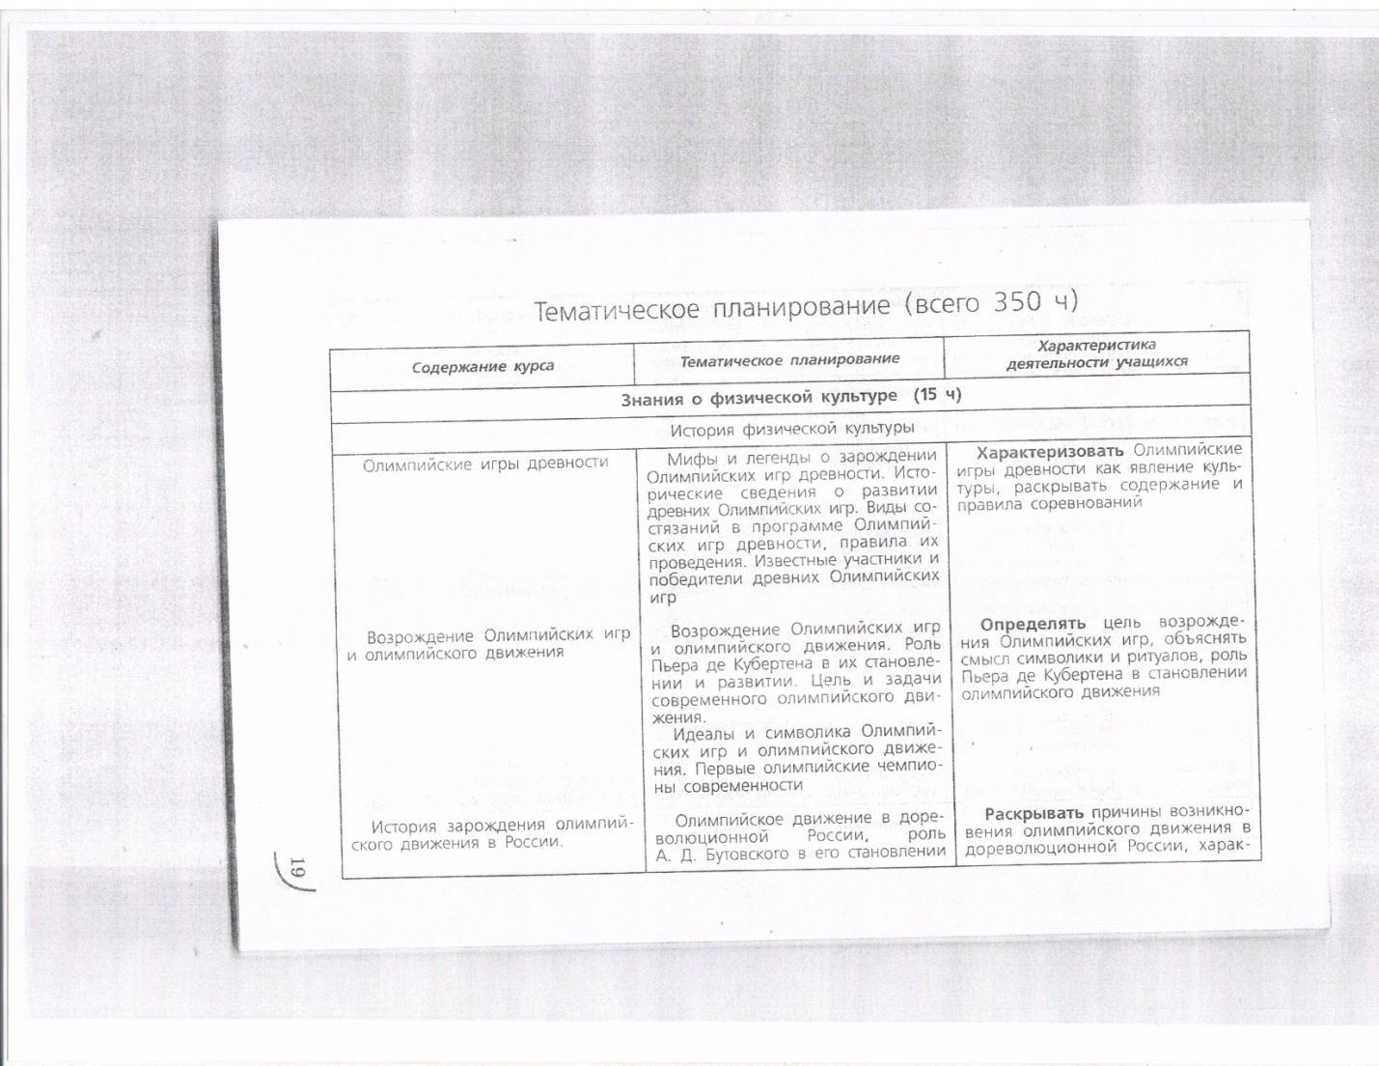
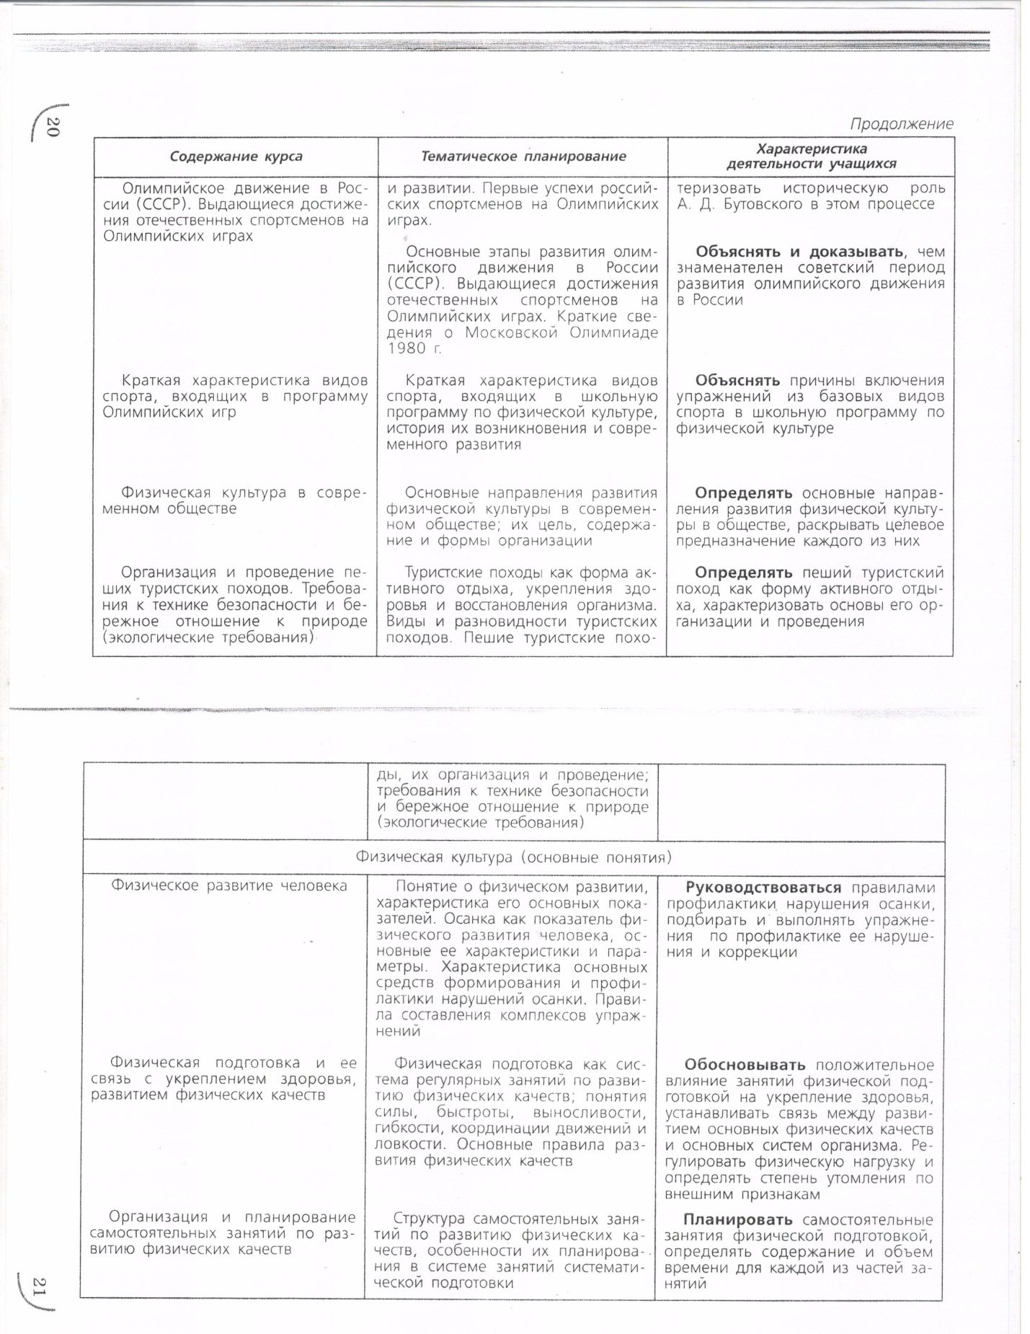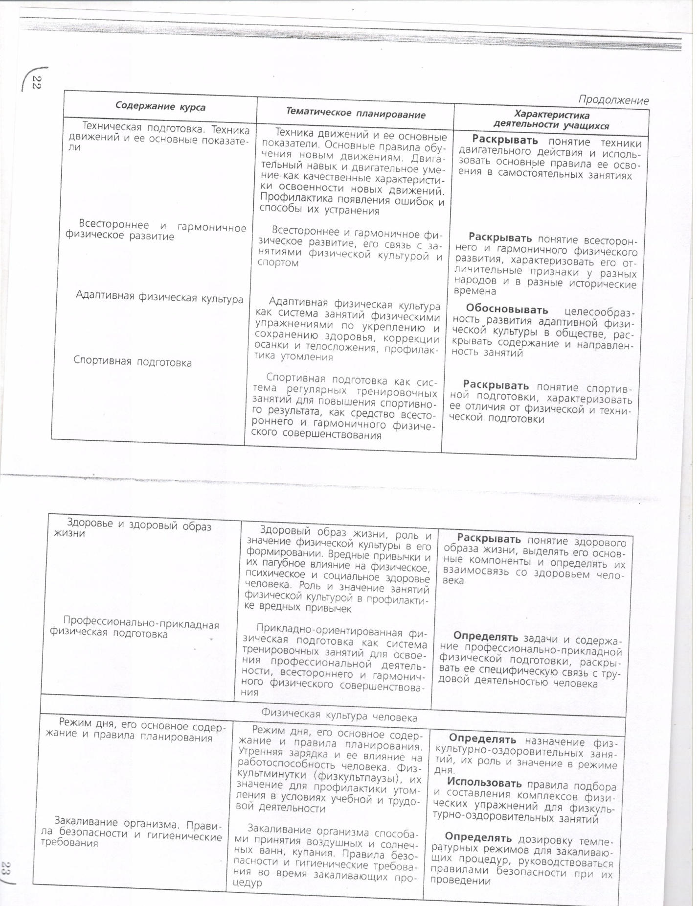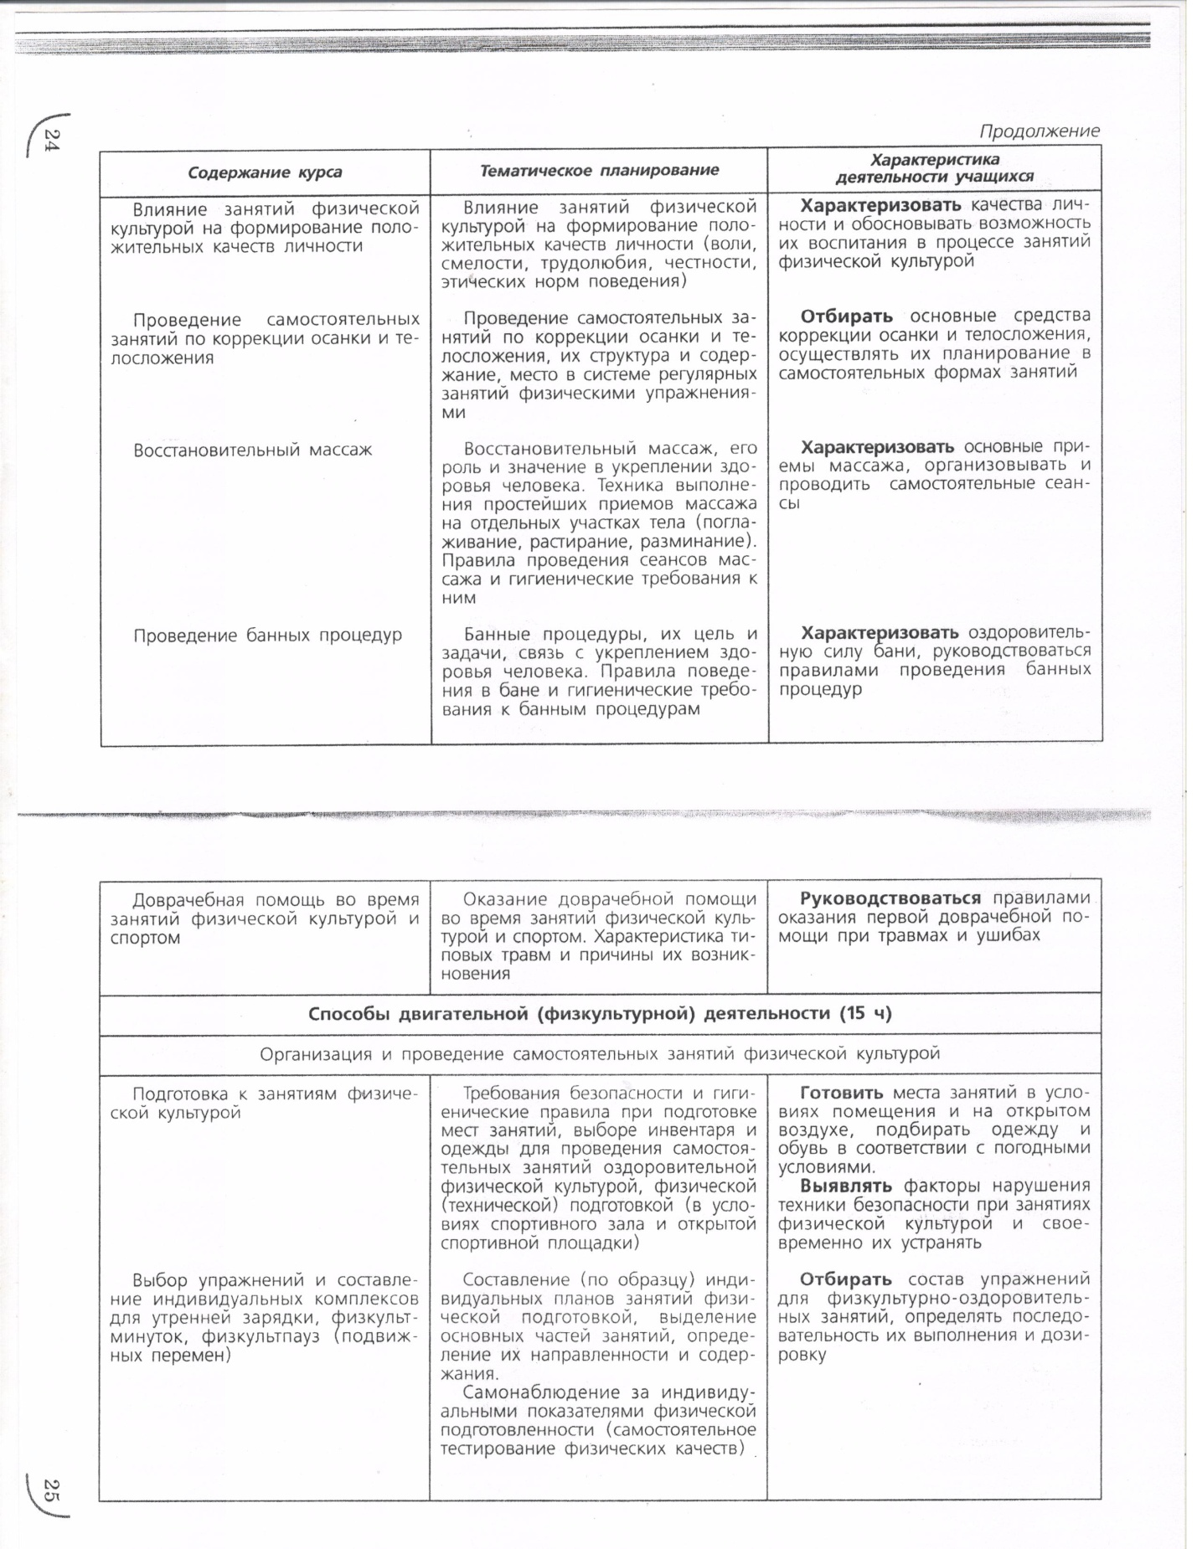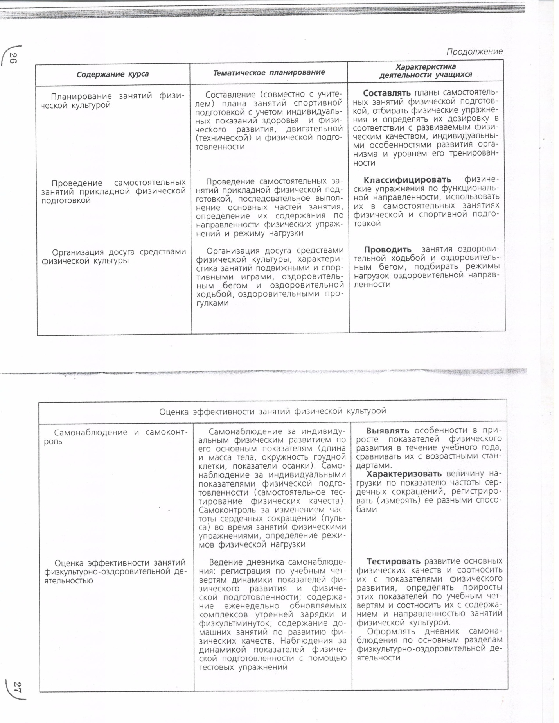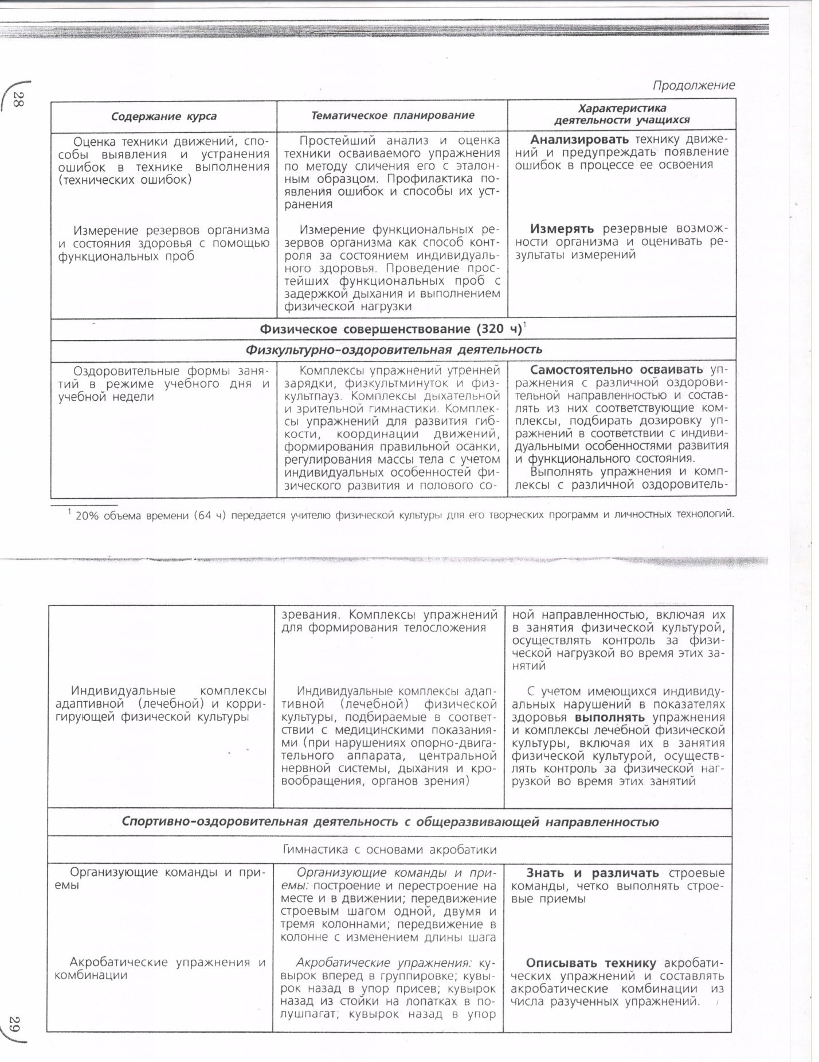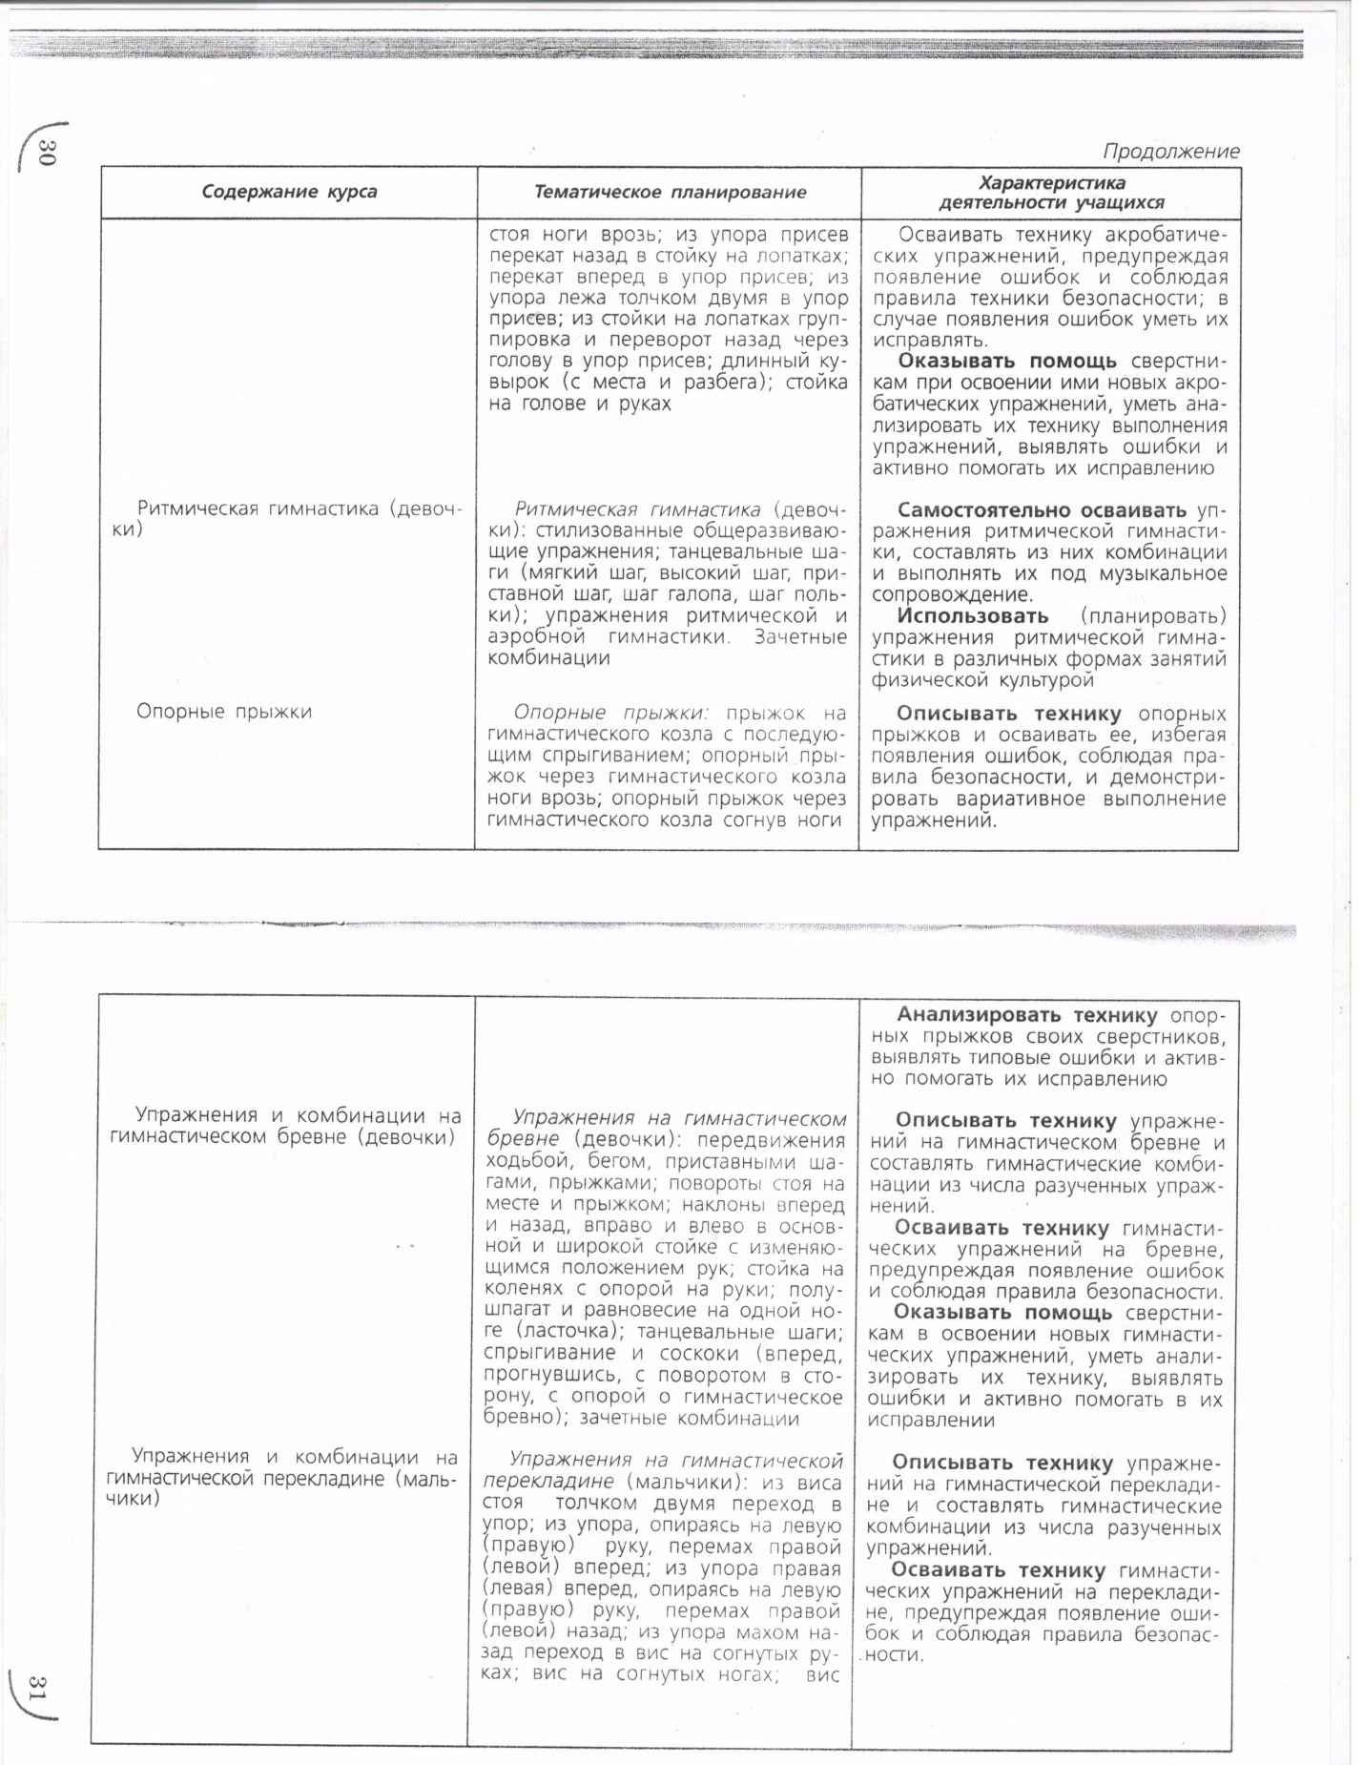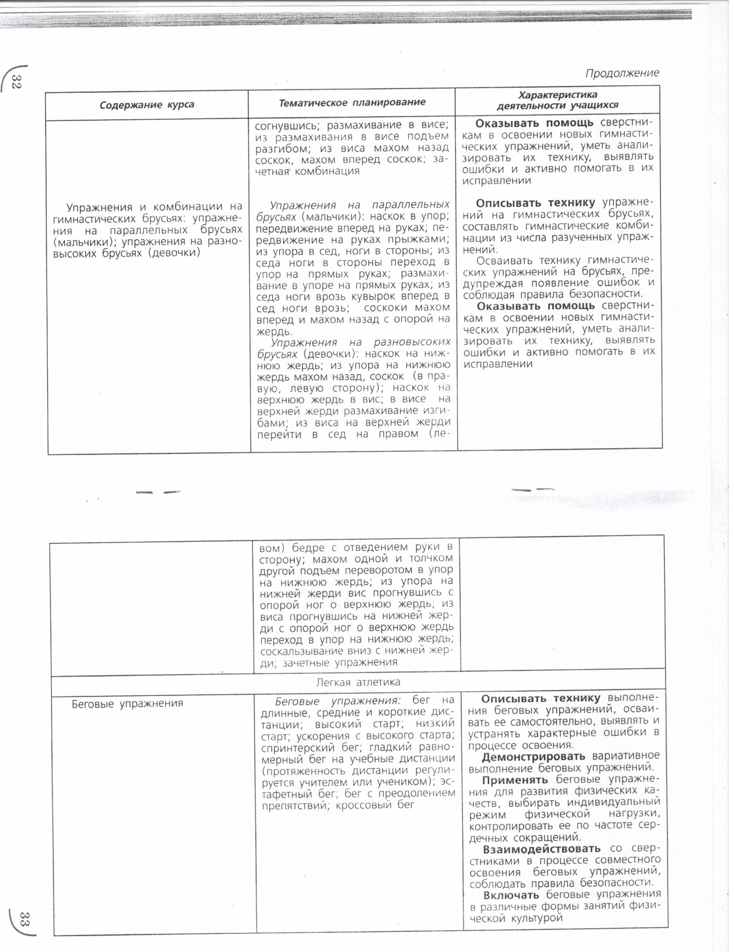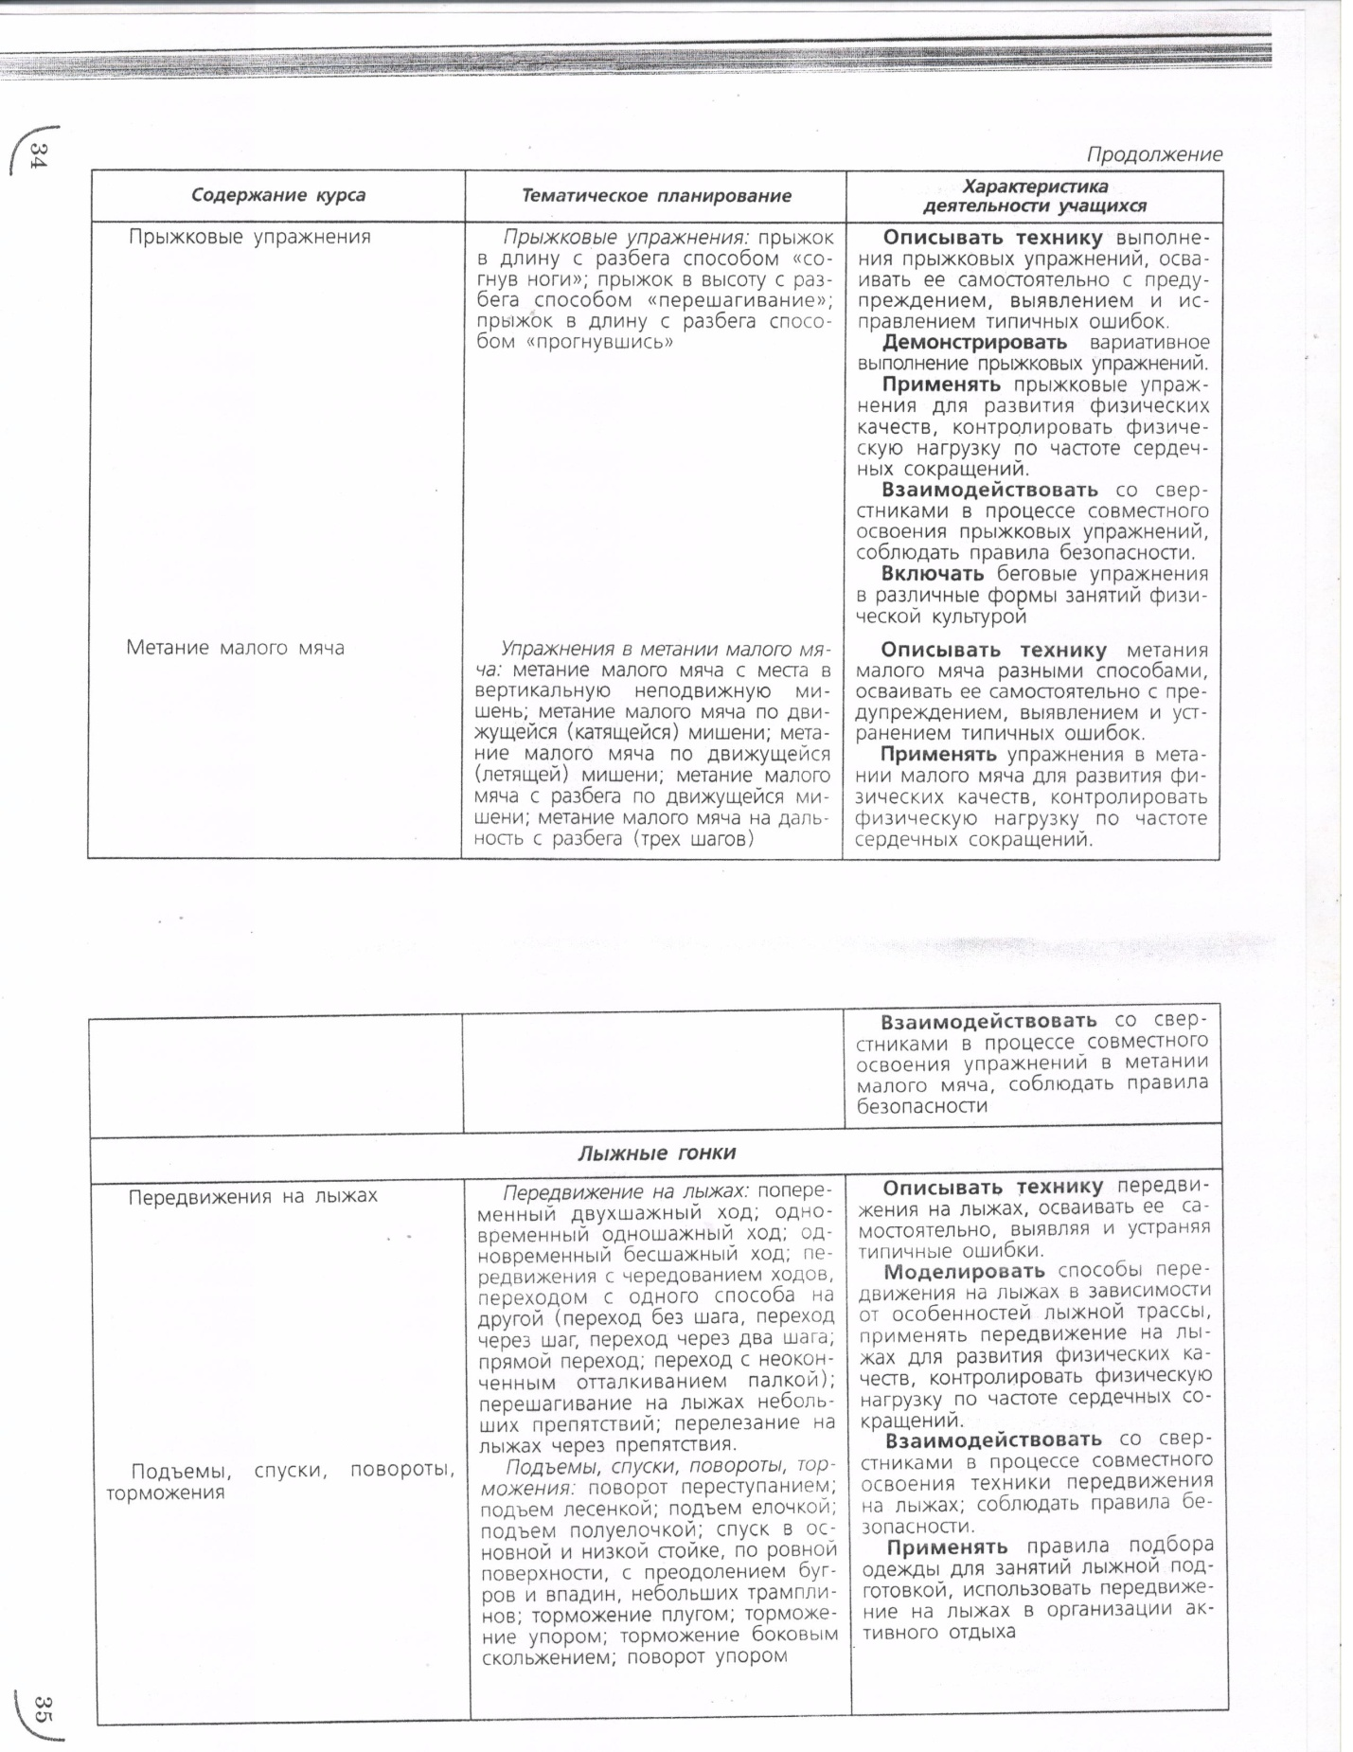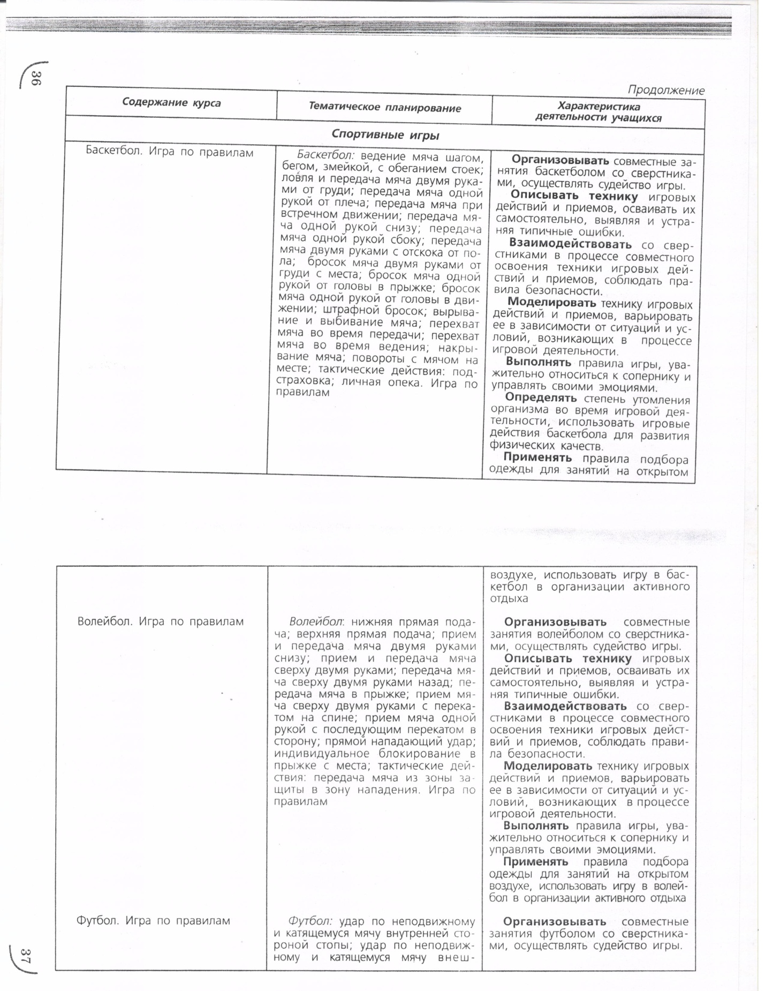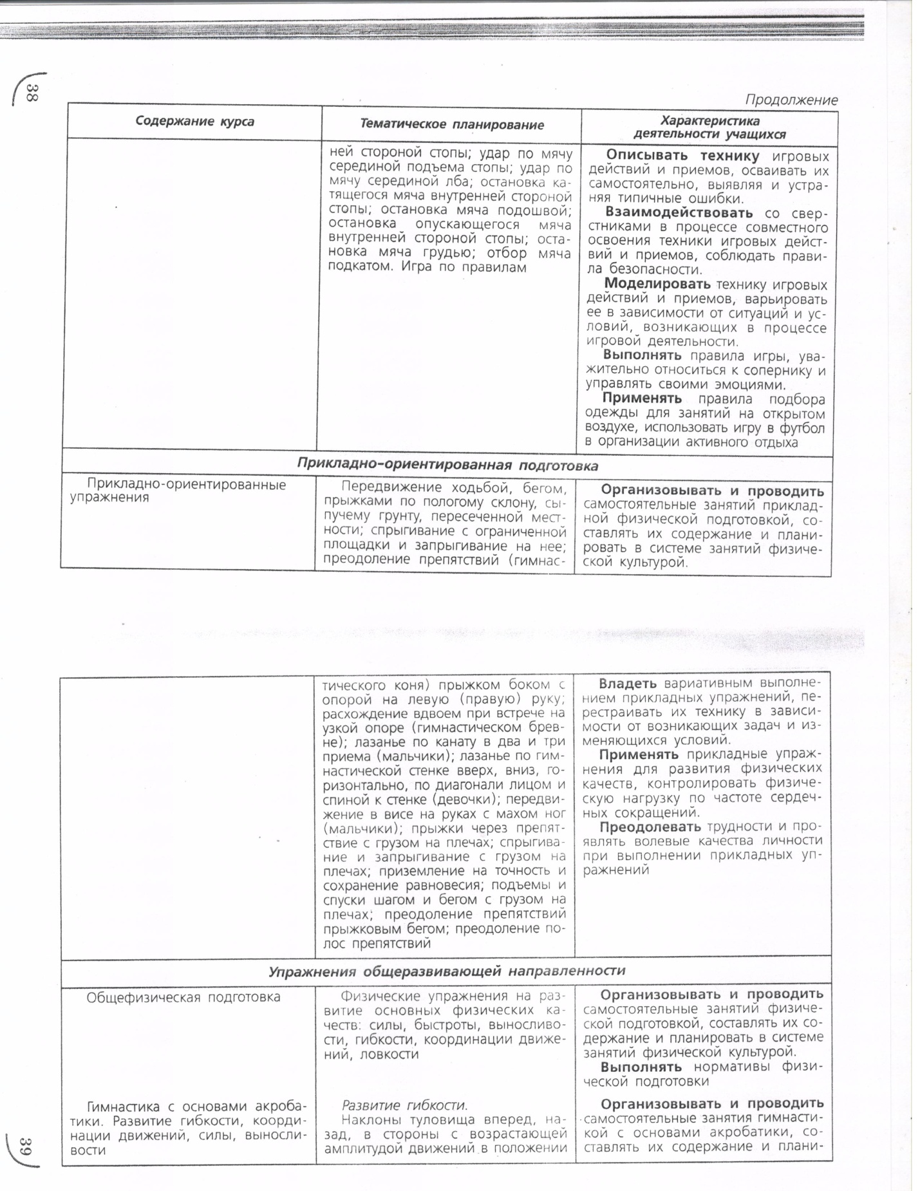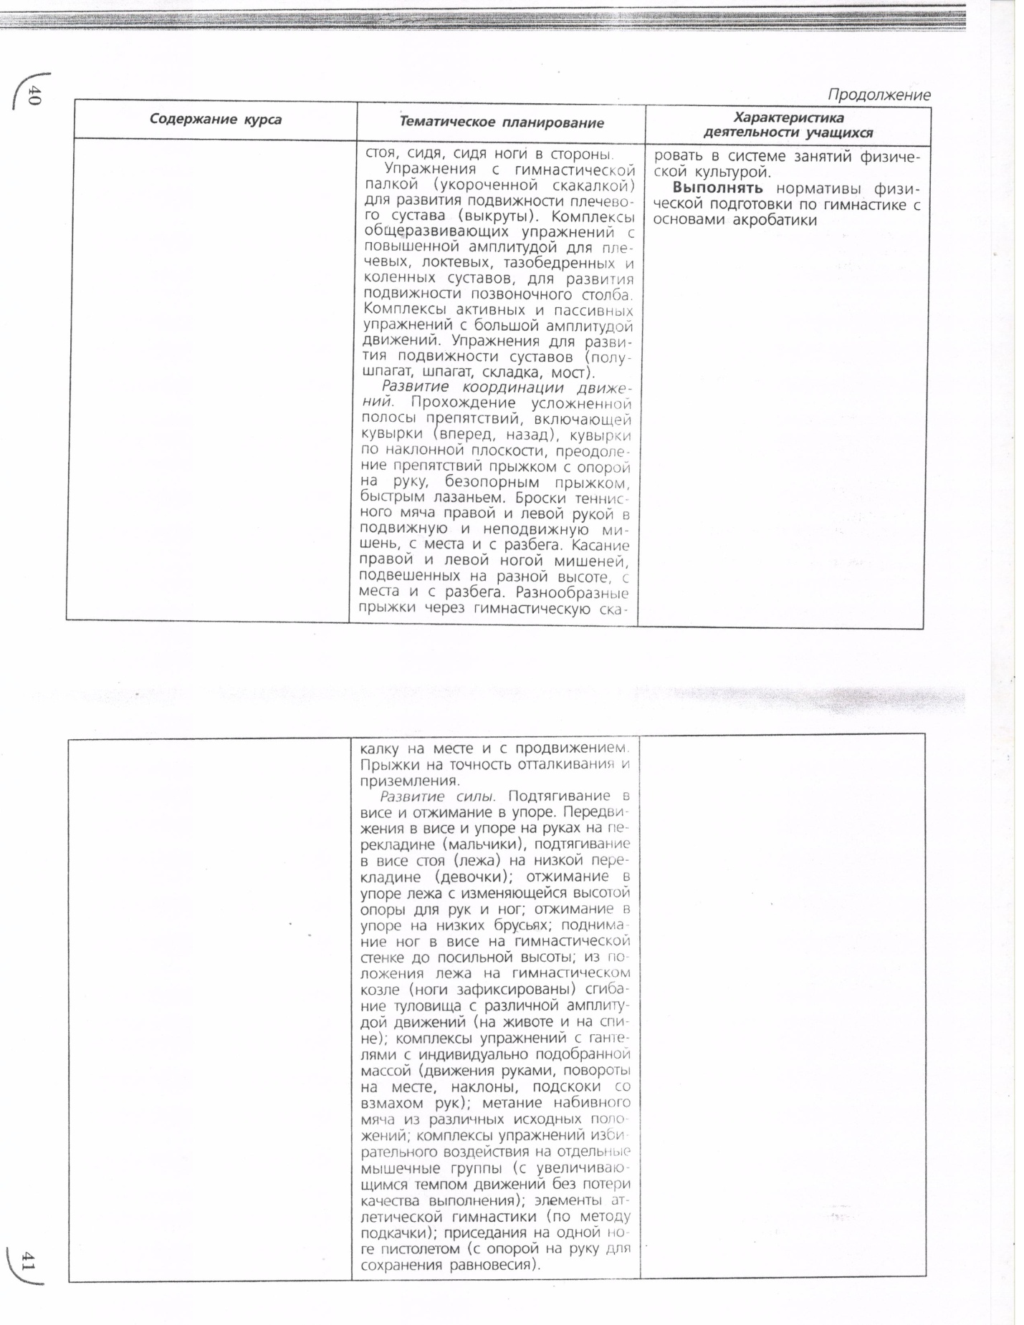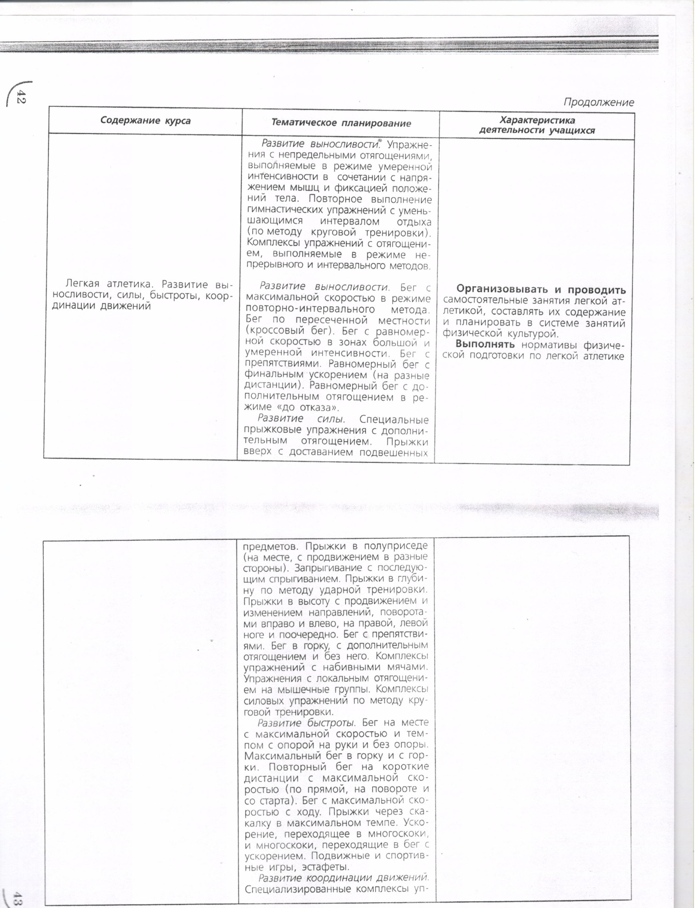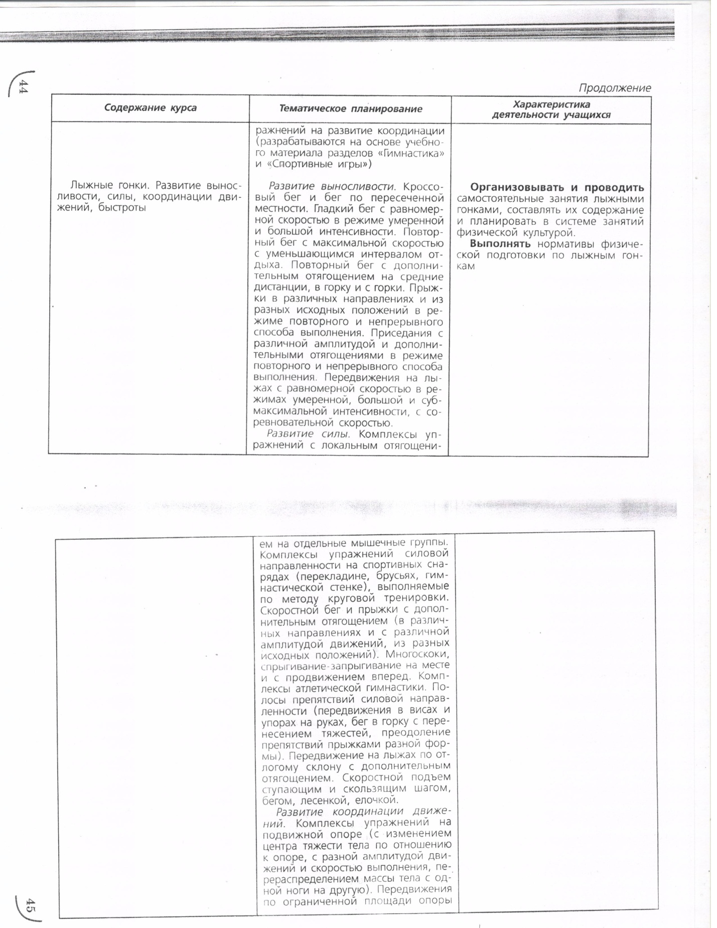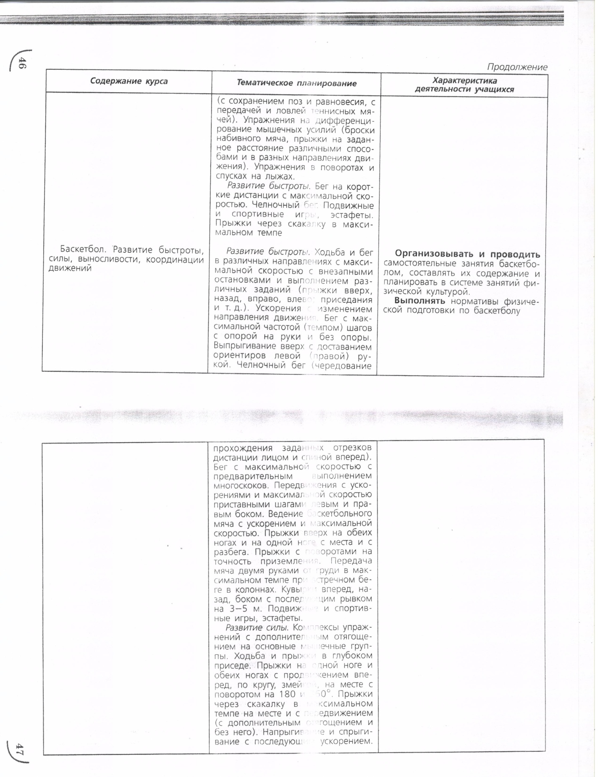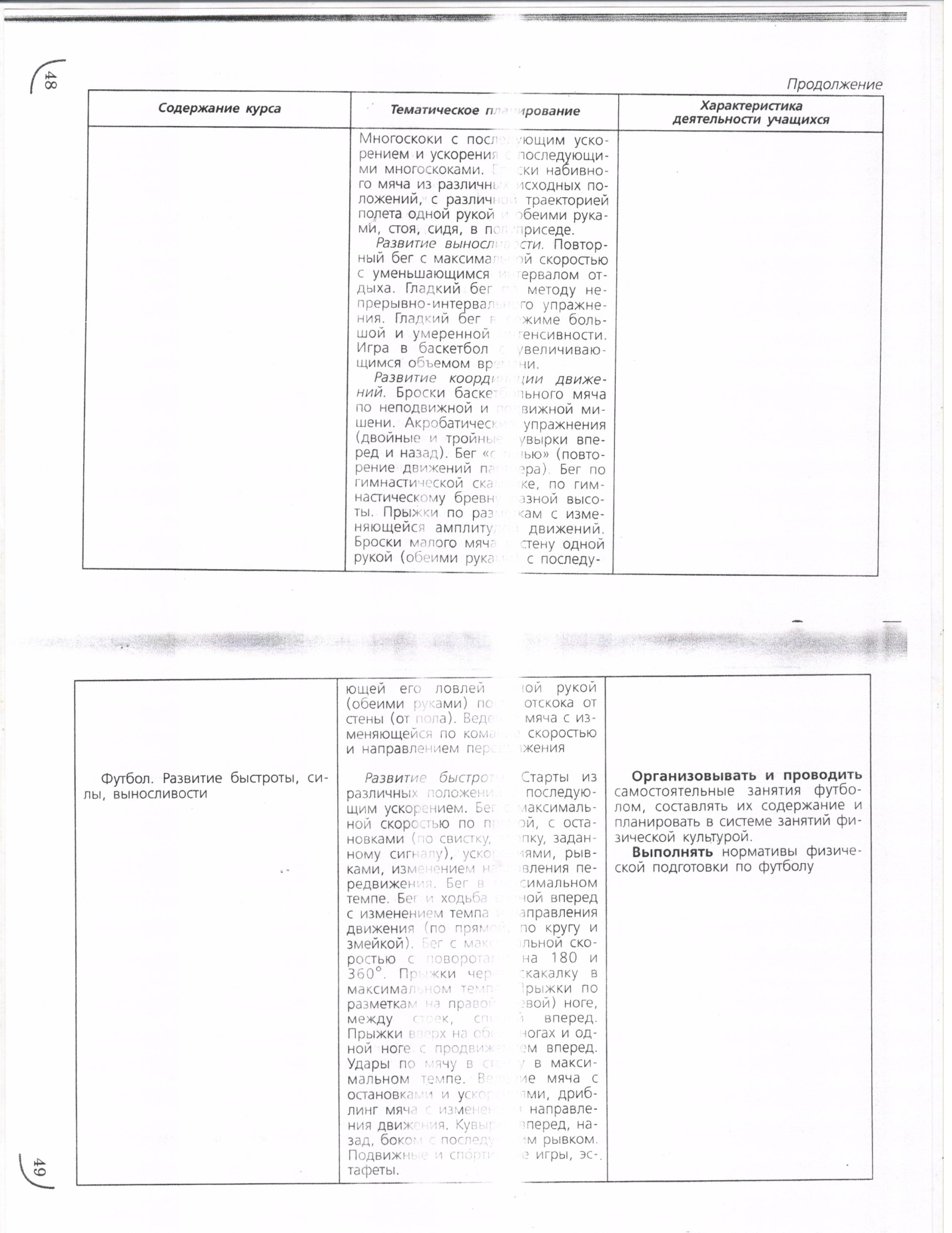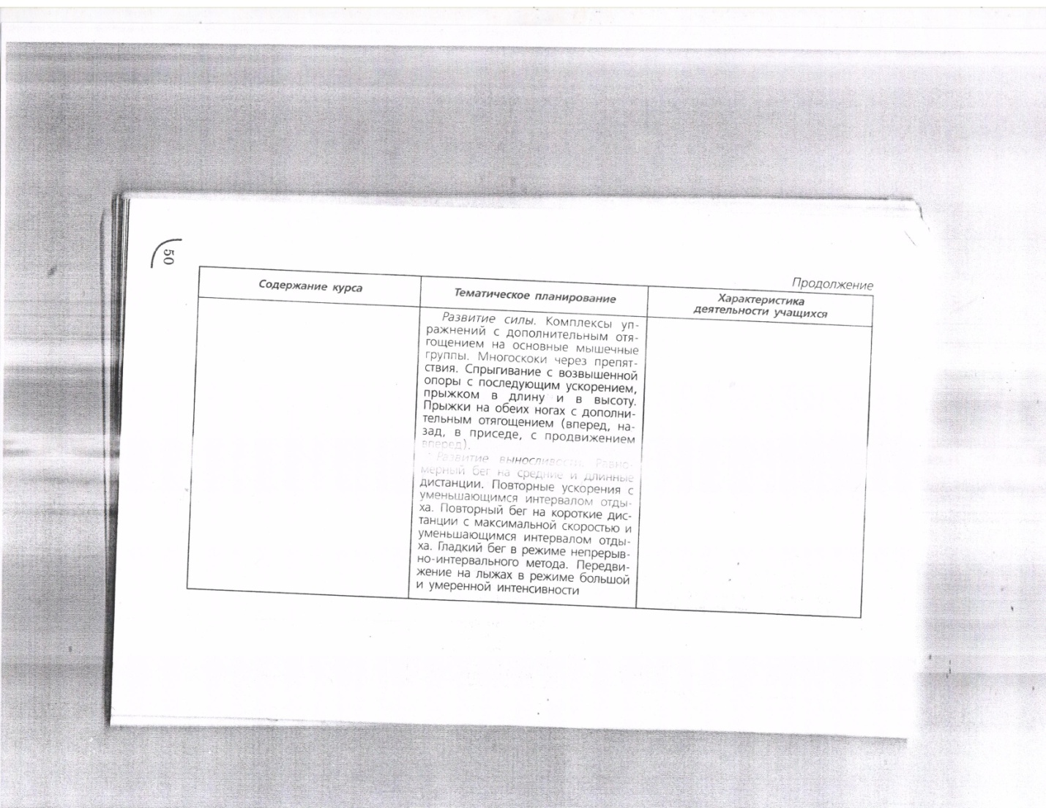

Для бесснежных районов Российской Федерации или в отсутствие условий для занятий лыжной подготовкой разрешается заменять модуль «Лыжные гонки» на двигательную активность на свежем воздухе.

